Барышев Сергей Алексеевич 1918г.р.

Звание: гв. капитан
в РККА с 1940 года Место призыва: Вологодский РВК, Вологодская обл., Вологодский р-н
Место службы: 37 гв. ск
Дата подвига: 16.03.1945-11.04.1945
№ записи: 40553682
Архивные документы о данном награждении:
I. Приказ(указ) о награждении и сопроводительные документы к нему
- первая страница приказа или указа
- строка в наградном списке
- наградной лист
II. Учетная картотека
- данные в учетной картотеке
Орден Отечественной войны II степени
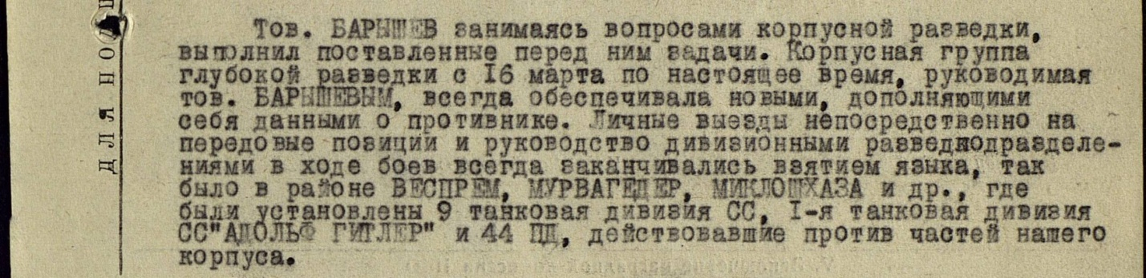

Фронтовой приказ
№: 52/н от: 10.05.1945
Издан: ВС 9 гв. А /
Архив: ЦАМО
фонд: 33
опись: 690306
ед.хранения: 90
№ записи: 40553669

